TÍTULO E SUBTÍTULO EM PORTUGUÊS, FONTE ARIAL, 12, CENTRALIZADO, CAIXA ALTA E NEGRITO, ATÉ DUAS LINHAS

TITLE AND SUBTITLE IN ENGLISH, ARIAL SOURCE, 12, CENTRALIZED, UPPERCASE AND BOLD, UP TO TWO LINES

Resumo: Os ensaios visuais devem ser acompanhados de título, resumo e três ou 4 palavras-chave, seguido de resumo em língua estrangeira, em espanhol, inglês ou francês. A palavra Resumo deve ser escrita com Fonte Arial, corpo 11, negrito, seguida de dois pontos e em seguida deve ser apresentado o texto do resumo em português com Fonte Arial, corpo 11, alinhamento justificado, entrelinhas simples. O resumo não poderá exceder o máximo de 80 palavras. (Pular uma linha com espaçamento simples para inserir as Palavras-Chave).
Palavras-chave: Primeira palavra-chave. Segunda palavra-chave. Terceira palavra-chave. Quarta palavra-chave.

Abstract: A palavra ABSTRACT, deve ser escrita com Fonte Arial, corpo 11, negrito e itálico. Em seguida dos dois pontos deve ser apresentado o resumo em inglês com Fonte Arial, corpo 11, itálico, alinhamento justificado, entrelinhas simples. O Abstract deve ser o mesmo texto do resumo traduzido. Observação: Título, Resumo e Palavras-Chave em língua estrangeira podem ser apresentados em espanhol (Resumen / Palabras clave) ou francês (Sommaire / Most-Clés).
Keywords: First keyword. Second keyword. Third keyword (minimum three, maximum four keywords, separated by semicolon). (Pular três linhas com espaçamento simples para dar início ao texto).

Texto de Apresentação do ENSAIO VISUAL (ou subtítulo)
O ENSAIO VISUAL deve observar os seguintes critérios: 1) atualidade da pesquisa; 2) contribuição da pesquisa para ampliar ou aprofundar o nível de conhecimento na área de artes visuais; 3) atendimento às normas do Template e do Edital; 4) aderência das referências ao campo da pesquisa realizada; 5) construção de uma narrativa visual; 6) composição imagética; 7) ineditismo da sequência imagética, para a publicação nos Anais do evento.
O ENSAIO VISUAL deve conter o título e o resumo da proposição e sua conclusão, sem exceder 80 palavras em português; três ou 4 palavras-chave, destacando áreas de conteúdo. A tradução para a segunda língua (espanhol, inglês ou francês), deve seguir as instruções de formatação constantes na 1ª página deste Template.
O texto de Apresentação do ENSAIO VISUAL, em única página A4 (21 x 29,7 cm), com espaçamento de 0pt (antes) e 06pt (depois) entre parágrafos, deve estar abaixo da logomarca. Formatação: Arial, corpo 12, alinhamento justificado, entrelinhas simples. Não acrescentar recuo de parágrafo, exceto nas citações com mais de três linhas que devem estar num recuo de 4 cm da margem esquerda:

Citação recuada com mais de três linhas. Citação recuada com mais de três linhas. Citação recuada com mais de três linhas. Citação recuada com mais de três linhas. Citação recuada com mais de três linhas. (Sobrenome do/a autor/a, ano, página). Formatação: Arial, corpo 11, alinhamento justificado, entrelinhas simples.
As imagens⁴ do ENSAIO VISUAL constarão de 5 até 10 (fotos, desenhos, gravuras, ilustrações, colagens etc), em alta resolução, 300 DPI, impressas e legíveis em cor ou PB, em páginas sem logomarca no cabeçalho, A4 (21 x 29,7 cm), margens com recuo de 2 cm em todas as direções (superior, inferior, direita, esquerda), de acordo com a proposta autoral e/ou coautoral. Em seguida, informar tipo, número sequencial, legendar: Imagem 1: título, técnica, dimensões, local, data. Foto: autoria (se não for o autor do Ensaio Visual), data. Formatação: Arial, corpo 10, centralizado, entrelinhas simples, conforme instruções na 3ª página deste Template.
O ENSAIO VISUAL com, no máximo, 13 páginas A4 (21 x 29,7 cm), orientadas no modo retrato (vertical), numeradas em ordem crescente (1 a 13), embaixo, à direita. Quebras de seção ou de página não devem ser inseridas.
As Referências do ENSAIO VISUAL devem iniciar abaixo da logomarca. Formatação: Arial, corpo 11, alinhamento à esquerda, entrelinhas simples. Notas de rodapé, com formatação: Arial, corpo 9, alinhamento justificado, entrelinhas simples.

O arquivo do ENSAIO VISUAL em PDF deve ser submetido sem IDENTIFICAÇÃO na aba padrão da submissão da plataforma Even3.

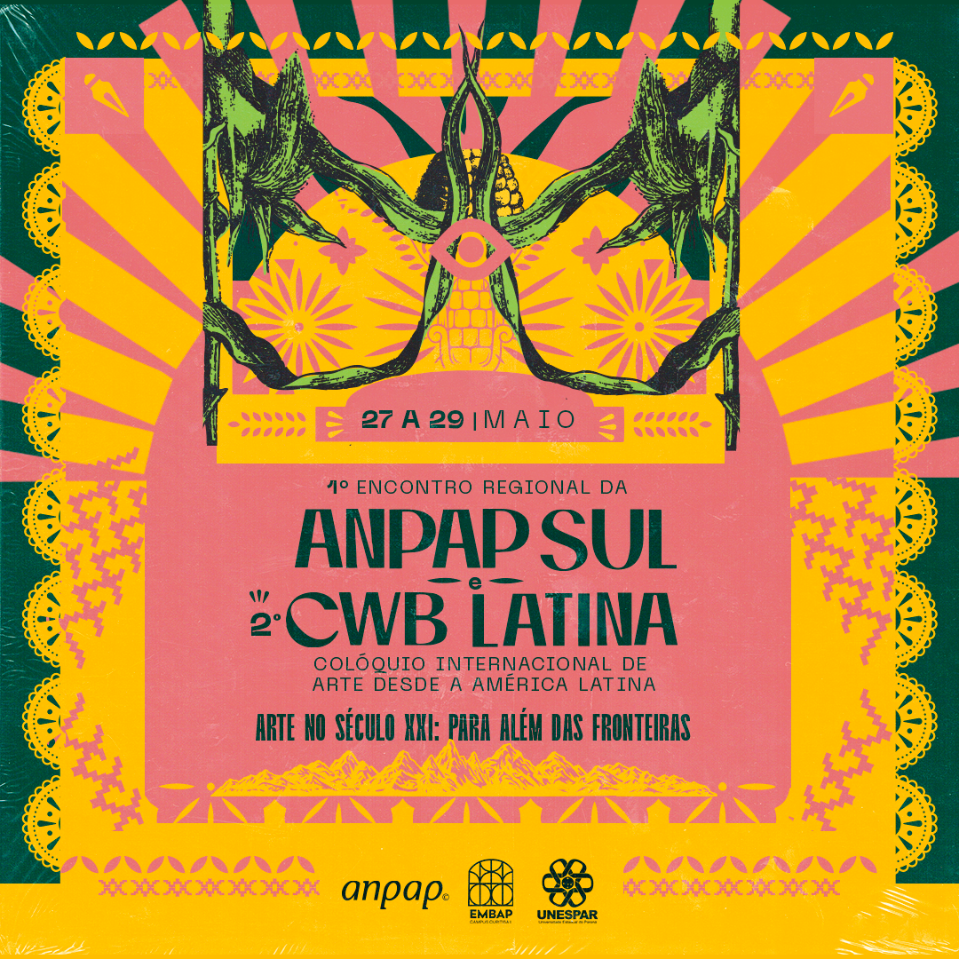

Imagem 1. Cartaz do evento Arte no século XXI: para além das fronteiras - 1º Encontro Regional da ANPAP Sul e 2º CWB_LATINA, digital, dimensões variáveis, Curitiba PR, 2024. Foto: (autor - quando não for o autor do Ensaio Visual), 2024.

Imagem 1. título, técnica, dimensões, local, data. Foto: autoria, data.

Referências (inseridas após as imagens do ENSAIO VISUAL)
ALMOZARA, Paula. TUA: MARCAS NA MEMÓRIA. Ensaio visual em PDF. In: Existências: Anais do 31º Encontro Nacional da ANPAP. Robson Xavier da Costa. (Org.). Recife (PE) On-line: Editora Even3, 2022, p. 1-11. DOI: 10.29327/31ENANPAP2022.512503 ISBN 978-65-5941-887-9.
Disponível em: https://www.even3.com.br/anais/31enanpap2022/512503-tua--marcas-na- memoria/
DIDONET THOMAZ, Vera Lucia; NIÑO BERNAL, Raúl. Considerações estéticas em espécies não humanas. Ensaio visual em PDF. In: Existências: Anais do 31º Encontro Nacional da ANPAP. Robson Xavier da Costa. (Org.). Recife (PE) On-line: Editora Even3, 2022, p. 1-10.
DOI: 10.29327/31ENANPAP2022.513110 ISBN 978-65-5941-887-9. Disponível em:
https://www.even3.com.br/anais/31enanpap2022/513110-consideracoes-esteticas-em-especies- nao-humanas/
MACIEL, Artur Luiz de Souza. Carregar a casa. Ensaio visual em PDF. In: In: Existências: Anais do 31º Encontro Nacional da ANPAP. Robson Xavier da Costa. (Org.). Recife (PE) On-line: Editora Even3, 2022, p. 1-8. DOI: 10.29327/31ENANPAP2022.513491. ISBN 978-65-5941-887-9.
Disponível em: https://www.even3.com.br/anais/31enanpap2022/513491-carregar-a-casa/

Notas (Utilizar notas de rodapé somente quando necessário)

O/a autor/a e/ou coautor/a deve certificar de que tenha autorização de uso e reprodução de imagem de obra de terceiro, se for o caso.

